要求代码和实验报告规范，在算法思想中：对实验涉及的数据结构进行有效设计和分析；对算法进行分析并给出时间、空间复杂度的结论；清晰表达实验思路、出现的问题及解决方法。

一、调试成功程序及说明
1、
题目：
根据系统随机生成的数据创建BST；
算法思想：
采用前序遍历的方式遍历BST，在子节点处增添新的节点。
附源程序：
- BST *insnode(BST *T,int x)//在BST中做插入，并返回根节点指向
- {
- /////////////////////////////complete this////////////////////////////////
- if(!T)
- {
- T=(BST *)malloc(sizeof(BST));
- T->left=T->right=NULL;
- T->data=x;
- }
- else if(T->data==x)
- {
- return T;
- }
- else if(T->data<x)
- {
- T->right=insnode(T->right,x);
- return T;
- }
- else if(T->data>x)
- {
- T->left=insnode(T->left,x);
- return T;
- }

- }

2、
题目：
计算该BST的平均查找长度ASL（等概率，查找成功的）；
算法思想：
采取前序遍历的方式，遍历整个树，记录每个节点所在层数和节点总数，然后根据公式计算出ASL。
附源程序：
- void search(BST *T,float *length,float *cnt,int depth)
- {
- (*length)=(*length)+depth;
- (*cnt)++;
- if(T->left)
- search(T->left,length,cnt,depth+1);
- if(T->right)
- search(T->right,length,cnt,depth+1);
- }
- float comasl(BST *T)//计算BST的平均查找长度
- {
- /////////////////////////////complete this////////////////////////////////
- float length=0;
- float cnt=0,ans;
- search(T,&length,&cnt,1);
- ans=length/cnt;
- return ans;
- }

3、
题目：
在BST中做删除
算法思想：
分三种情形讨论，删除的节点为叶子节点、单孩子节点、两孩子节点。
当为叶子节点时，直接将其删除，并将其父节点（如果有父节点）的相对指针指向空。
当为单孩子节点时，将其删除，并将其父节点（如果有父节点）的对应指针指向其孩子节点。
当为两孩子节点时，找到它右子树中最小的节点，将最小节点的值赋给待删除点，并删除找到的叶子节点，并将其父节点的相对指针指向空。
运行结果：

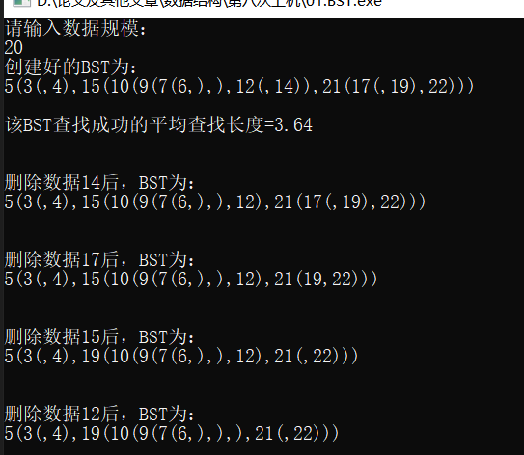
附源程序：
- BST *searchdata(BST *T,BST **pa,int x)
- {
- if(!T) return NULL;
- if(T->data==x) return T;
- else if(T->data>x)
- {
- *pa=T;
- return searchdata(T->left,pa,x);
- }
- else if(T->data<x)
- {
- *pa=T;
- return searchdata(T->right,pa,x);
- }
- }

- BST *delnode(BST *T,int x)//在BST中做删除并返回根节点指向。如果x不存在，给出提示信息“该数据不存在”
- {
- /////////////////////////////complete this////////////////////////////////
- BST *p,*pa=NULL;
- BST *q,*qa=NULL;
- p=searchdata(T,&pa,x);
- //if(p) printf("%d",p->data);
- if(!p)
- {
- printf("can not find\n");
- return T;
- }
- else if(!p->left&&!p->right)
- {
- if(!pa)
- {
- free(p);
- return NULL;
- }
- else if(pa->data<x)
- pa->right=NULL;
- else if(pa->data>x)
- pa->left=NULL;
- free(p);
- return T;
- }
- else if(!p->left||!p->right)
- {
- if(p->left)
- {
- if(!pa)
- {
- return p->left;
- }
- else if(pa->left==p)
- {
- pa->left=p->left;
- }
- else
- {
- pa->right=p->left;
- }
- free(p);
- return T;
- }
- if(p->right)
- {
- if(!pa)
- {
- return p->right;
- }
- else if(pa->left==p)
- {
- pa->left=p->right;
- }
- else
- {
- pa->right=p->right;
- }
- free(p);
- return T;
- }
- }
- else
- {
- q=p->right;
- qa=p;
- while(q->left)
- {
- qa=q;
- q=q->left;
- }
- if(qa->left==q)
- qa->left=NULL;
- else
- qa->right=NULL;
- p->data=q->data;
- free(q);
- return T;
- }
- return T;
- }

4、
题目：
随机生成n个整数（可能会有重复元素），请利用BST设计高效算法，按降序有序的顺序输出所有大于等于k的数据
算法思想：
利用上一题的构建BST的方法构建本体BST，然后利用非递归的中序遍历（右、中、左）BST树，当遍历的值小于k时，结束程序。
运行结果：
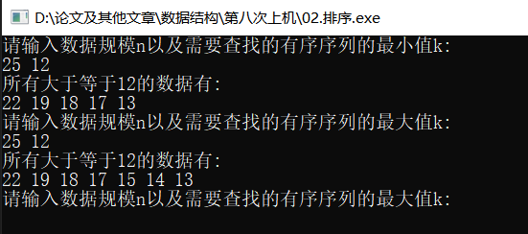
结果分析：
时间复杂度：O(arcnum+vexnum)

附源程序：
- #include "stdio.h"
- #include "stdlib.h"
- #include "math.h"
- #define N 100

- typedef struct node
- {
- int data;
- struct node *left,*right;
- }BST;

- BST *createbst(int n);//创建BST
- BST *insnode(BST *T,int x);//在BST中插入数据点x,并返回根节点指向
- BST *delbst(BST *T);//销毁BST
- void output(int n,int k);//在n个随机数中，利用BST，按降序有序的顺序输出所有大于等于k的数据

- main()
- {
- int n,k;
- printf("请输入数据规模n以及需要查找的有序序列的最小值k:\n");
- scanf("%d%d",&n,&k);
- while(n>0&&k>0)
- {
- printf("所有大于等于%d的数据有:\n",k);
- output(n,k);
- printf("请输入数据规模n以及需要查找的有序序列的最大值k:\n");
- scanf("%d%d",&n,&k);
- }
- }

- BST *createbst(int n)
- {
- int i,x;
- BST *T=NULL;
- srand(time(0));
- for(i=0;i<n;i++)
- {
- x=rand()%23;//随机生成的数据均小于23，方便调试，这个可以自行调整
- T=insnode(T,x);
- }
- return T;
- }

- BST *delbst(BST *T)//销毁BST
- {
- if(!T)
- return NULL;
- else
- {
- T->left=delbst(T->left);
- T->right=delbst(T->right);
- free(T);
- return NULL;
- }
- }

- BST *insnode(BST *T,int x)//在BST中做插入，并返回根节点指向
- {
- /////////////////////////////complete this////////////////////////////////
- if(!T)
- {
- T=(BST *)malloc(sizeof(BST));
- T->left=T->right=NULL;
- T->data=x;
- }
- else if(T->data==x)
- {
- return T;
- }
- else if(T->data<x)
- {
- T->right=insnode(T->right,x);
- return T;
- }
- else if(T->data>x)
- {
- T->left=insnode(T->left,x);
- return T;
- }

- }

- void output(int n,int k)
- {
- ///////////////完成该函数////////////////////////////////////
- BST *T;
- T = createbst(n);
- BST *stack[N];
- int top = 0;
- BST *p = T;
- while(p || top)
- {
- while(p)
- {
- stack[top++] = p;
- p = p->right;
- }
- if(top)
- {
- p = stack[--top];
- if(p->data<k) break;
- printf("%d ",p->data);
- p = p->left;
- }
- }
- printf("\n");
- }

二、未调试成功程序及说明
无
三、未完成程序及说明
无
四、小结
这次实验主要学习了BST和其他排序算法，需要进一步加强对树的理解。

